Formation Niveau 3

Support de cours théorique

Les barotraumatismes

Cours Niveau 3

Sommaire

Justification

Rappels

Physique : la pression

Mariotte

Mécanismes

Les divers accidents

Causes, symptômes, réaction et prévention

Cours Niveau 3 – 2/21

Justification

Dans votre passé de plongeur niveau 1, on vous a appris
:

À équilibrer les oreilles ainsi que à expirer par le nez dans votre masque à la descente

A expirer correctement à la remontée

Barotraumatisme :
(pourquoi?)

Traumatismes dus à la pression

En tant que plongeur Niveau 2, vous allez évoluer dans la zone des 20m, zone ou les variations de pression sont les plus importantes

Il est important de connaître les accidents pour les éviter

Cours Niveau 3 – 3/21

Rappels

La pression:

En plongée Pabs = Patm+P hydrostatique

Soit : Pabs = 1 bar + 1 bar tous les 10 mètres.

Entre 0m et 10 m : la pression double !

Mariotte

A température donnée le produit Pression * Volume est constant

P1*V1 = P2*V2 = constante

Entre 10 et 0m : les volumes doubles !

Cours Niveau 3 – 4/21

Mécanisme

Le corps contient des cavités remplies d’air :
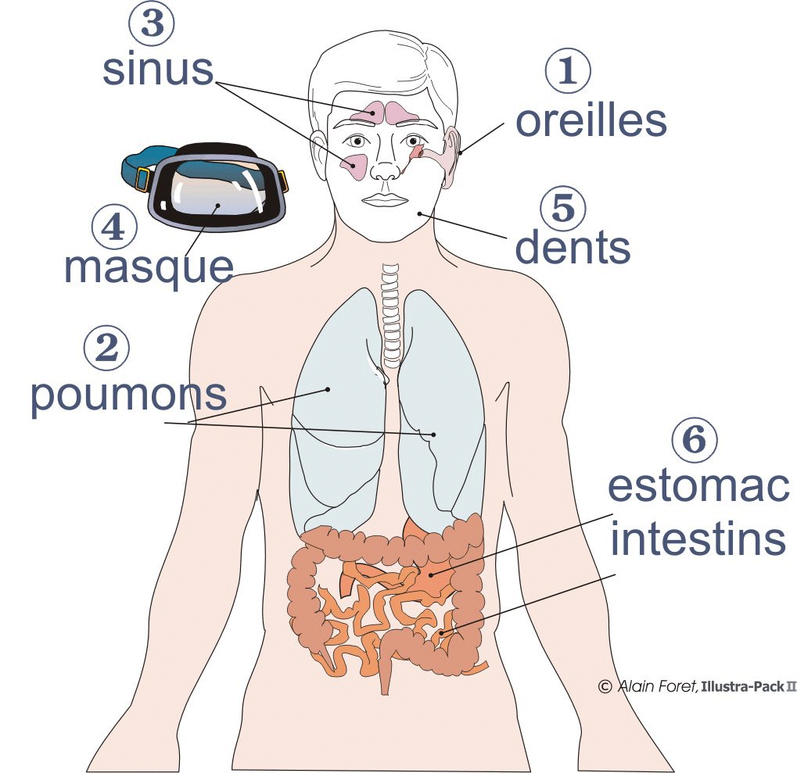

A la descente

le volume d’air contenu dans ces cavités tend à diminuer

A la remontée

le volume d’air contenu dans ces cavités tend à augmenter

Cours Niveau 3 – 5/21

Oreille

A la descente

A la descente, la pression de l’eau
« appuie » sur le tympan
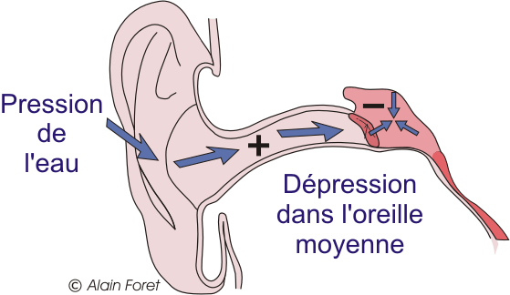

En ouvrant la trompe d’eustache, la pression se rééquilibre entre oreille moyenne et oreille externe

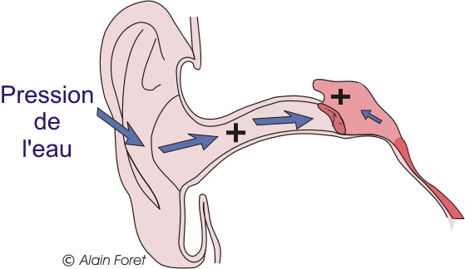

Cours Niveau 3 – 6/21

Oreille

A la remontée

A la remontée l’air en excès dans l’oreille moyenne s’évacue naturellement

Jamais de vasalva à la remontée !

Nous verrons pourquoi plus loin

Note : en cas de gène à la remontée, effectuer l’opération inverse d’un vasalva: inspiration par le nez !

Cours Niveau 2 – 7/21

Oreille

Cause ↑ | A la descente : Augmentation de la pression de l’eau sur le tympan +  dépression dans l’oreille moyenne  A la remontée: Blocage de la trompe d’Eustache, surpression tympanique
Symptômes | Gène puis douleur pouvant aller à la rupture du tympan dans les cas extrêmes
CAT | Remonter dès qu’une gène apparaît puis équilibrer (sans remonter) ORL au retour  A la remontée : Pas Valsalva, mais déglutition nez pincé (Toynbe)
Prévention | Équilibrer tout de suite dès l’immersion  -Vasalva (attention faire une manœuvre douce et non violente)  -BTV / Déglutition / Frenzel  -Ne pas plonger enrhumé  -Se rincer le nez avant l’immersion (sterimar par exemple) er se moucher  -Descendre à sa vitesse  Bien conserver la cohérence de la palanquée !

Cours Niveau 3 – 8/21

Masque

Mécanisme

La dépression produite dans le masque à la descente provoque un « effet de ventouse »
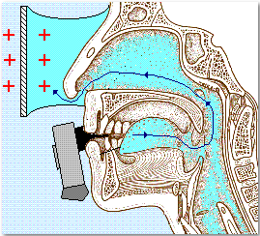
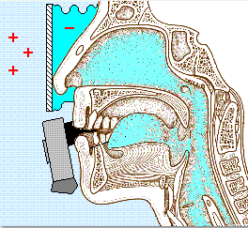

On rétablira l’équilibre en soufflant par le nez dans le masque
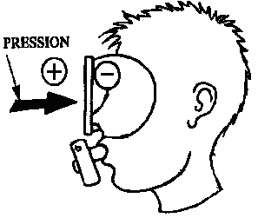

A la remontée l’air en excès s’évacue par la jupe du masque.

Note : trop serrer son masque pré-écrase la jupe, diminue la zone d’élasticité et donc favorise l’apparition du placage »

Cours Niveau 3 – 9/21

Masque

Cause | A la descente : « effet ventouse » lorsque la jupe ne peut plus s’écraser.
Symptômes | Gène et douleur de plus en plus vive sur les yeux Petites hémorragies sous-conjonctivale (blanc de l’œil) Gonflement des paupières, apparition de cocards
CAT | Souffler par le nez  Consulter un ophtalmo au retour de la plongée
Prévention | Souffler régulièrement par le nez au cours de la descente

Cours Niveau 3 – 10/21

Sinus

Description

Les sinus sont des cavités de la face remplies d’air, tapissées d’une muqueuse et reliés aux fosses nasales par un canal étroit.

Sont principalement concernés :
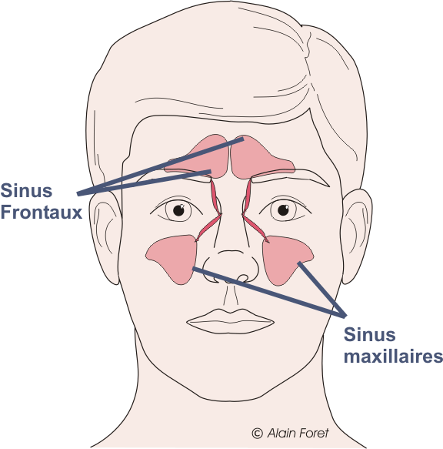

Les sinus frontaux

Les sinus maxillaires

Cours Niveau 3 – 11/21

Sinus

Mécanisme

Si un « sinus est bouché(*) », il ne peut s’emplir d’air à la pression courante lors de la descente. Mais dans les vaisseaux sanguins des muqueuses qui tapissent les sinus, la pression est la pression
… courante
Douleurs puis saignement des muqueuses 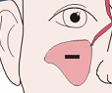

Si un « sinus se bouche (*) » au fond, l’air ne peut s’échapper lors de la remontée. Les muqueuses sont alors écrasées par la surpression qui règne dans la cavité.
(*) : c’est le canal qui est bouché ! 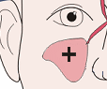

Cours Niveau 3 – 12/21

Sinus

Cause | A la descente : Dépression dans les cavités sinusales  A la remontée : Surpression dans les cavités sinusales
Symptômes | Sinus frontaux : barre frontale douloureuse  Sinus maxillaires : douleur faciale (type « piqûre »), et douleurs dentaires fréquentes  Peuvent s’accompagner de saignements de nez.
CAT | Stopper la descente ou la remontée, rincer les fosses nasales à l’eau, poursuivre ou stopper la plongée  Bien conserver la cohérence de la palanquée !
Prévention | Ne pas plonger enrhumé ou avec un sinusite  Se rincer les fosses nasales avant l’immersion (stérimar par exemple) et se moucher  Ne jamais prendre de décongestionnant avant la plongée

Cours Niveau – 13/21

Dents

Mécanisme

Descente (très rare):

Dans le cas d'une dent non traitée mais atteinte d'une carie perforante (qui atteint le tissu pulpaire) l'hyperbarie va provoquer une mise en pression de la pulpe, qui va s'écraser, devenir douloureuse, c’est la pulpite classique

Remontée :

Sous une obturation ( plombage ou couronne) fendue ou mal ajustée, l’air a pénétré lors de la plongée. En se détendant il va augmenter de volume et tendre à expulser l’obturation, surtout si la fente est « petite ».
L’obturation cède et la douleur est soulagée

L’obturation ne cède pas et la douleur augmente avec la remontée

Cours Niveau 3 – 14/21

Dents

Cause | A la descente : Augmentation de la pression sur un nerf  A la remontée : Surpression dans une cavité si fente très fine  (augmentation du volume emprisonné).
Symptômes | Douleurs dentaires que l’on peut confondre à la mâchoire supérieure avec un problème de sinus maxillaires.  Attention aux plombages ou couronnes qui cèdent : risque de blocage du mécanisme du détendeur !!
CAT | A la descente : stopper la plongée et allez chez son dentiste  A la remontée : stopper celle-ci et remonter très lentement puis aller chez son dentiste Bien conserver la cohérence de la palanquée !
Prévention | Visite chez son dentiste (plongeur de préférence) avant de plonger  Ne pas plonger après une extraction récente

Cours Niveau 3 – 15/21

Estomac / Intestins

Mécanismes

Les gaz ( fermentation intestinale ou air ingéré durant la plongée) peuvent être emprisonnés et être soumis aux variations de volume lors de la remontée

Cours Niveau 3 16/21

Estomac / Intestins

Cause | augmentation du volume emprisonné des gaz fabriqués en cours de plongée (fermentation ou ingestion d’air)
Symptômes | Douleurs
CAT | Stopper la remontée et évacuer ces gaz  Bien conserver la cohérence de la palanquée !
Prévention | Eviter les aliments générateurs de gaz intestinaux

Cours Niveau 3 – 17/21

Surpression pulmonaire

Mécanisme

Si pour une raison quelconque votre binôme remonte respiration bloquée (blocage de la glotte) ou sans expirer suffisamment (essoufflement), l’augmentation de volume de l’air emprisonné dans les alvéoles va provoquer une distension alvéolaire (limite d’élasticité = 1.3b soit 3m près de la surface), puis une rupture (déchirure) de celles- ci.

C’est un accident très grave pouvant conduire à la mort

Attention : plus on se rapproche de la surface plus les
variations de volumes sont importantes, donc plus les risques sont important.

Cours Niveau 3 – 18/21

Surpression pulmonaire

Cause | Expiration insuffisante
Symptômes | Signes d’effraction pulmonaire : Douleurs thoracique (coup de poignard dans le dos) Toux avec crachats sanguin, difficultés à respirer Pâleur, fatigue extrême Air sous la peau au niveau du cou et des épaules Arrêt cardiaque, mort (asphyxie)  Signes neurologiques par embolie cerébrale, troubles de la parole de la vision, paralysies (hémiplégie, quadriplégies)
CAT | Prévenir le guide de palanquée / le directeur de plongée qui préviendront les secours et administreront les soins de première urgence  Garder son calme et laisser travailler le directeur de plongée en suivant ses consignes :  - O2, faire boire (eau) , Aspirine 500mg si non allergique  - Rangement du bateau, faire de la place à la victime et la mettre en position confortable, tenir les autres plongeurs à l’écart,…
Prévention | Ne jamais bloquer sa respiration , Bien expirer à la remonté,  Ne pas faire de vasalva à la remontée

Cours Niveau 3 –
19/21

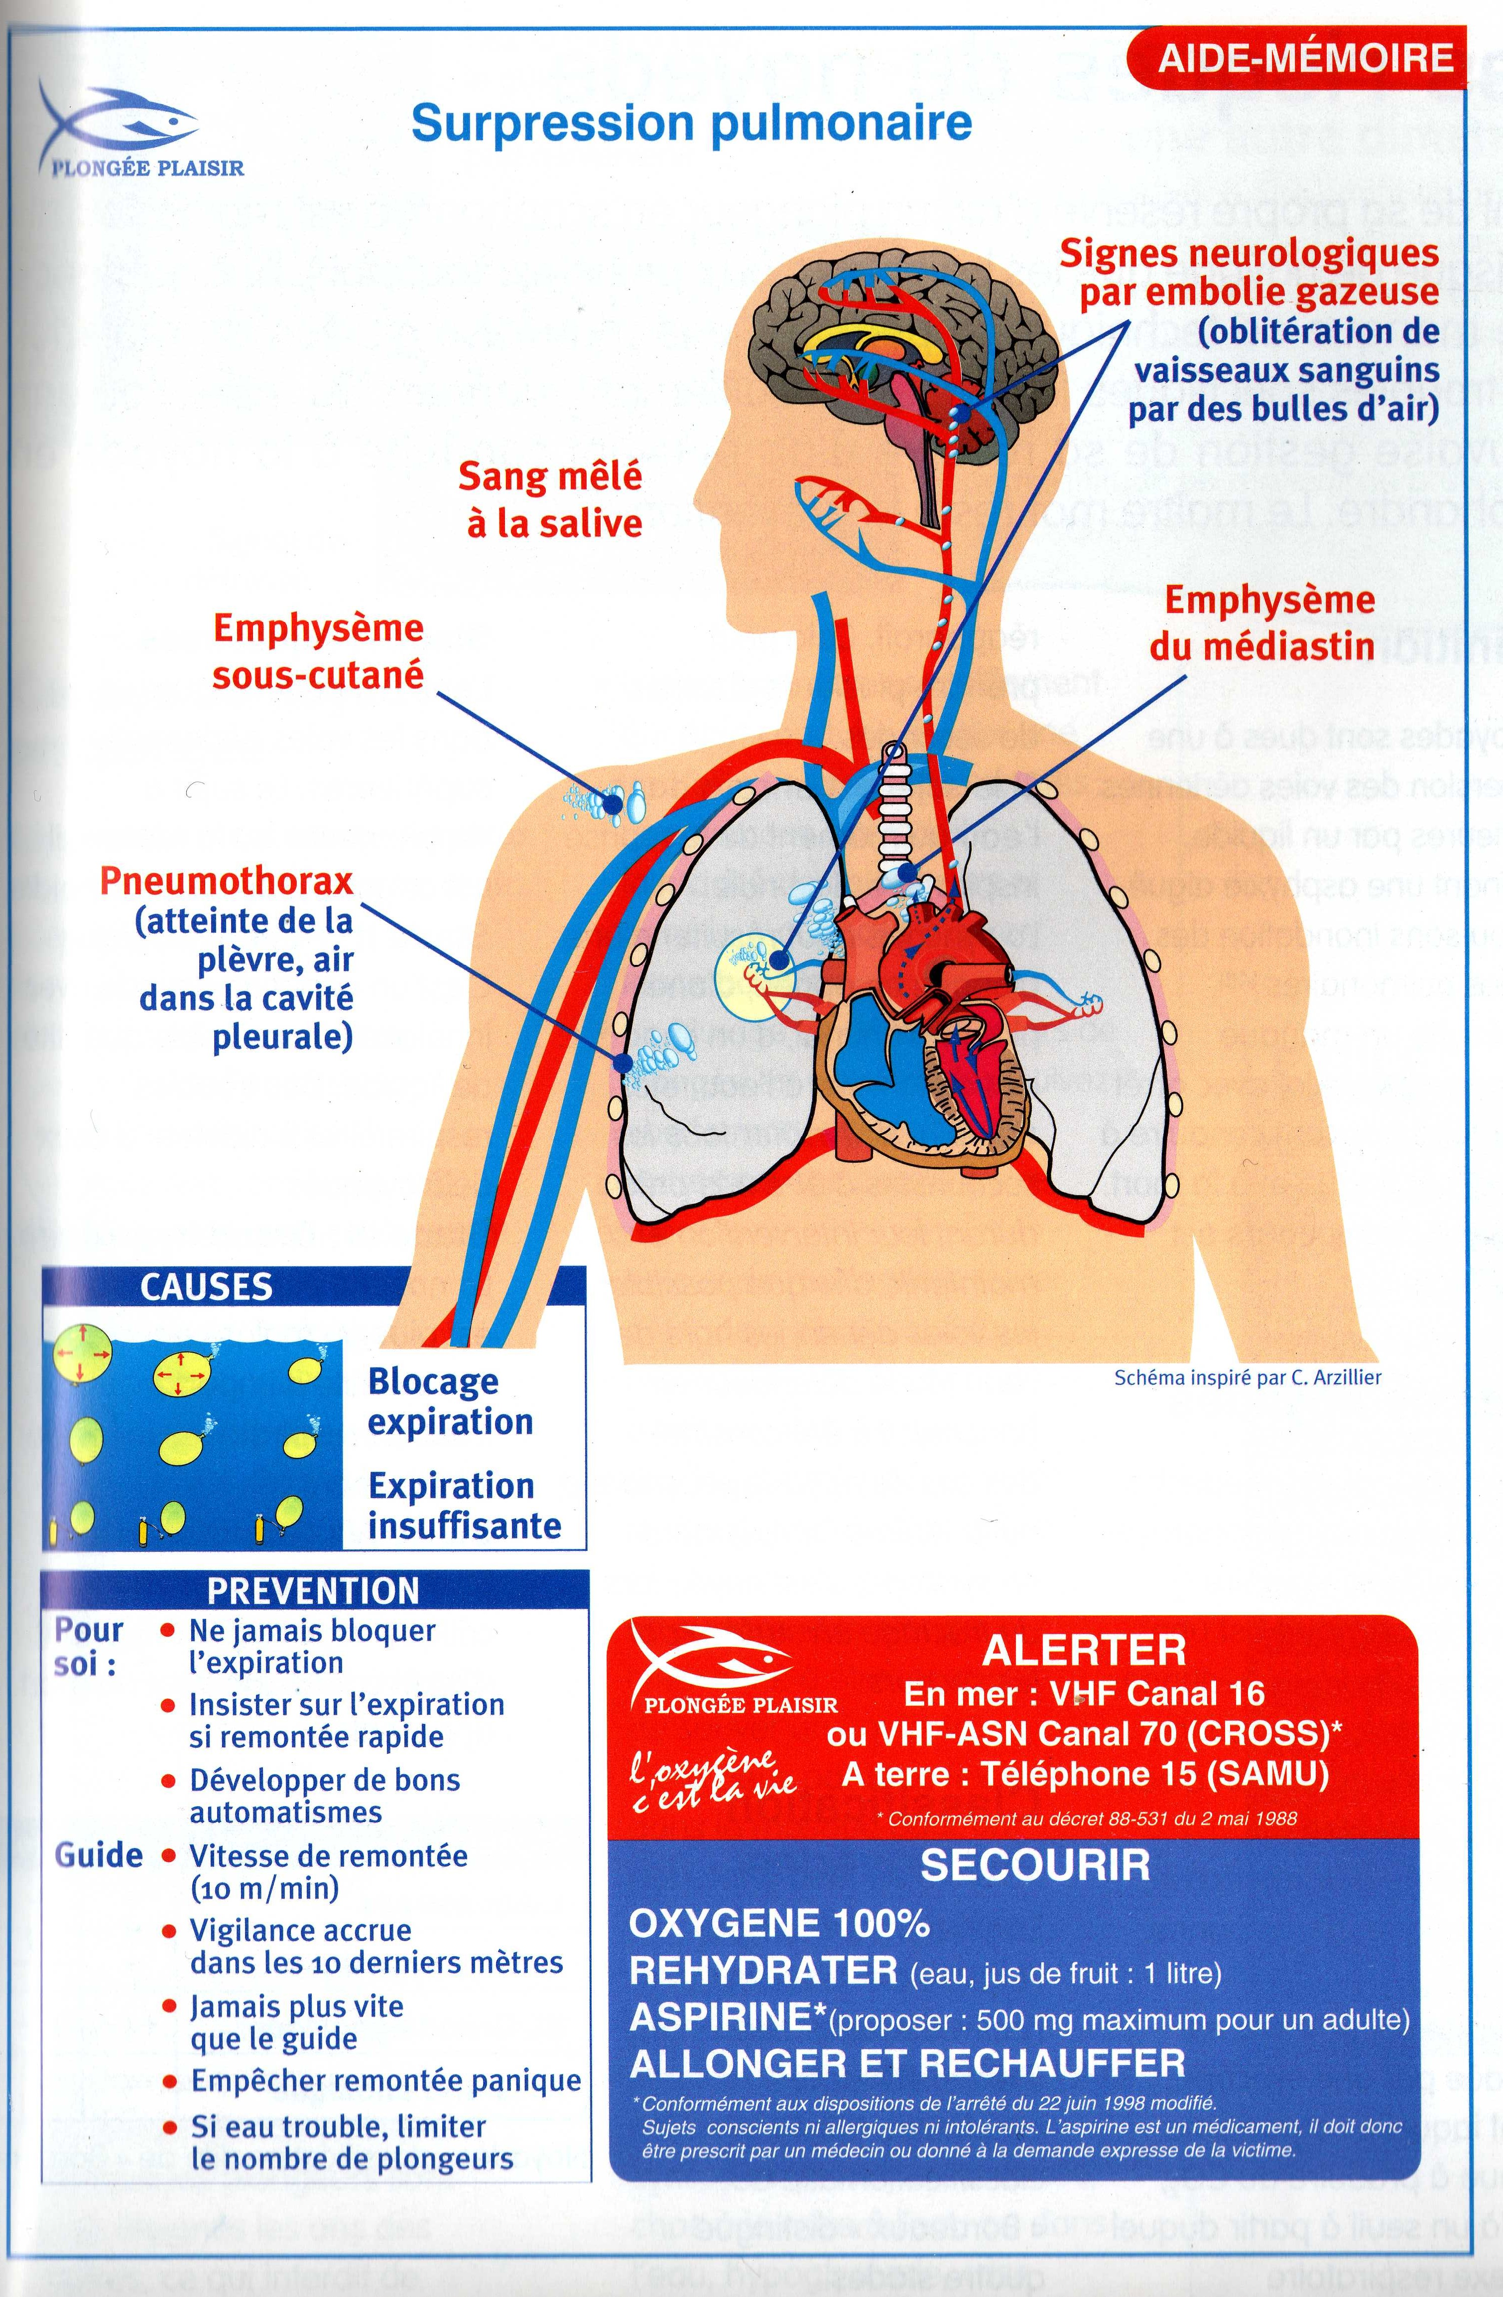

Synthèse

 | Quoi | Symptômes | CAT | Prévention
↑ | Oreilles | Gène puis douleur dans les oreilles, perforation du tympan | Stopper la descente, remonter et équilibrer  Toynbe en remontée,j | Équilibrer dès le début et tout au long de la descente avant toute gène
 | Masque | Douleurs oculaires | Expirer par le nez | Souffler régulièrement par le nez à la descente
 | Sinus | Barre au front  Douleur faciale ou dans les dents ( mâchoire sup.) | Stopper – rincer le nez  – remontée lente | Ne pas plonger enrhumé. Se rincer le nez. Pas de décongestionnant
 | Dents | Douleurs dents | Remontée lente  Attention à ne pas bloquer le détendeur | Visite chez le dentiste
 | Estomac | Douleurs dans le ventre | Evacuer les gaz | Alimentation adaptée
 | Poumons | Toux, crachats sanguins, fatigue douleur thoracique emphysème, coma Signes neurologiques | Prévenir | Bien expirer lors de la remontée  Pas de Valsalva

Cours Niveau 3 – 20/21

Questions ?

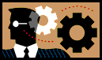

Cours Niveau 3 – 21/21

